SPRINT 3
NIVEL 1
Ejercicio 1
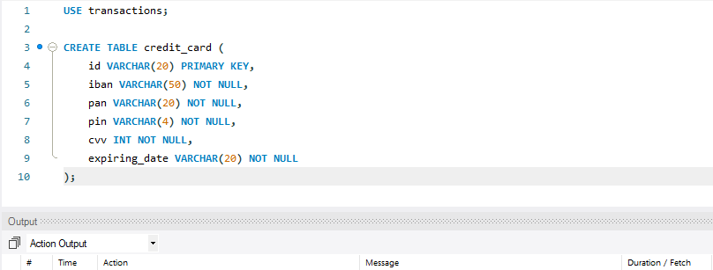
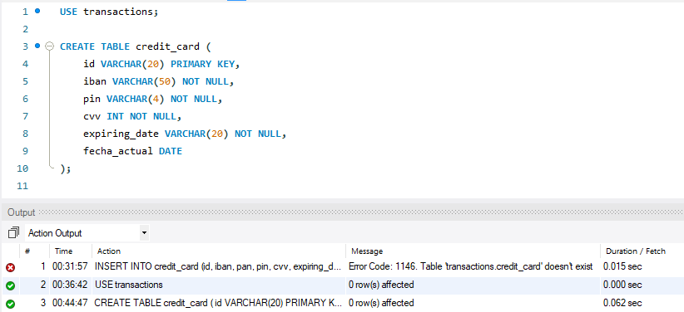
Para iniciar, se crea la tabla con la sentencia CREATE TABLE junto con el nombre de la tabla, en este caso credit_card. La id será la PRIMARY KEY de esta tabla.
A continuación, se refresca el gesto MySQL para comprobar que la tabla credit_card se ha creado correctamente.
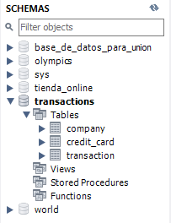

El siguiente paso sería cargar los datos de las tarjetas de crédito a través del SQL Script:
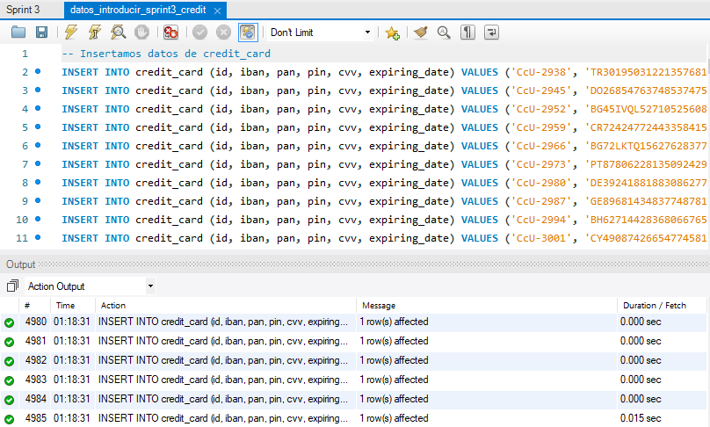
Acto seguido, se crea la relación con las otras tablas usando ALTER TABLE, en este caso de la tabla transaction, creando una FOREIGN KEY que se denominará fk_creditcard y asignándola a la columna credit_card_id. Esta FOREIGN KEY hará referencia a la columna id de la tabla credit_card.
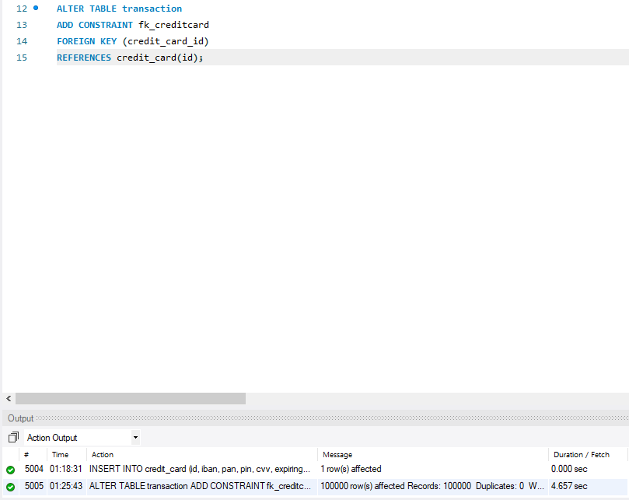

Esto significa que una tarjeta de crédito puede tener muchas transaccione. Y cada transacción pertenece a una sola tarjeta. Relación credit_card (1) a (N) transaction.
La relación entre estas 3 tablas (company, transaction y credit_card) queda de la siguiente manera:
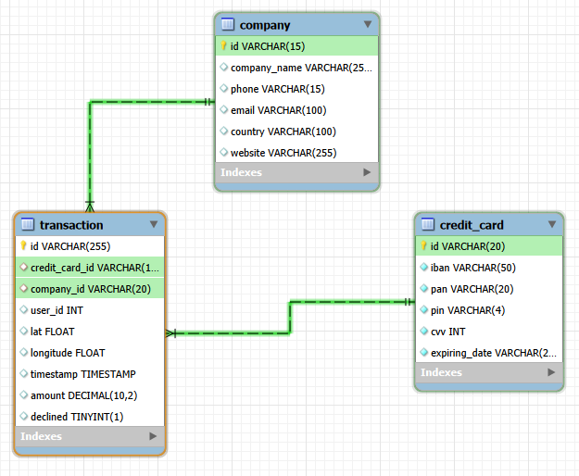

Ejercicio 2
Primero se realiza una comprobación del número de IBAN que se quiere cambiar:
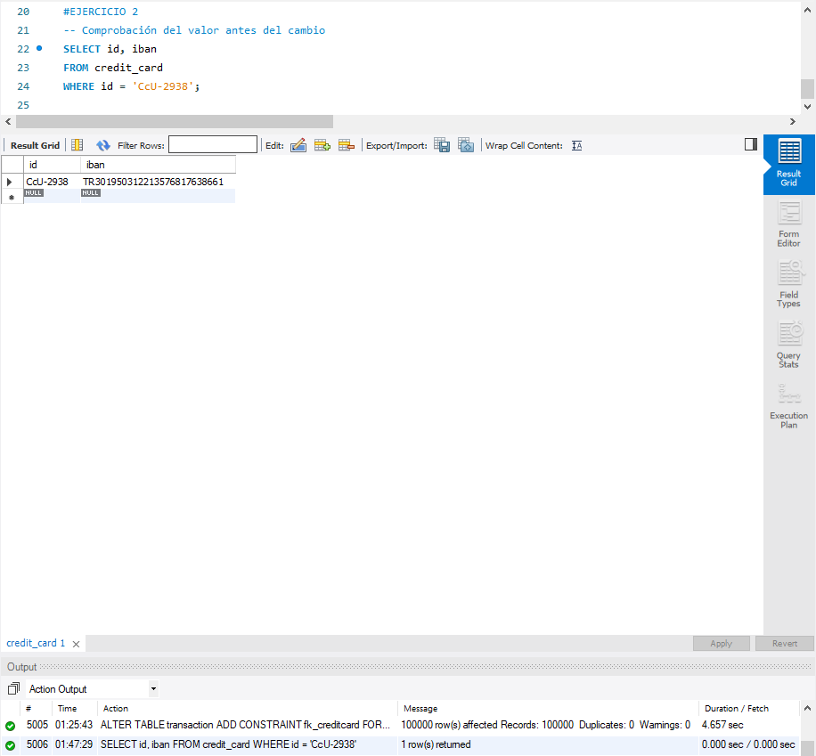


Después actualizamos la cuenta IBAN usando UPDATE sobre la tabla credit_card, SET para introducir el nuevo dato y WHERE para ubicar el id de la tarjeta.
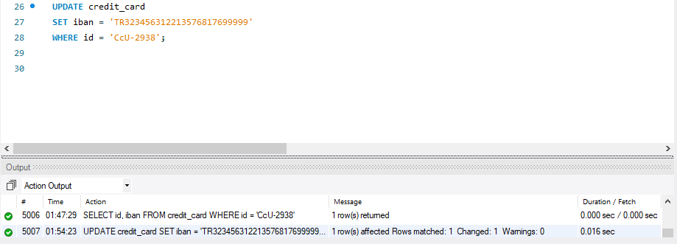

Finalmente, se vuelve a comprobar el que el cambio se realizó con éxito:
